http://jingyan.baidu.com/article/ca41422f3fa2421eae99edd2.html

Redis是Remote Dictionary Server的缩写。他本质上一个Key/Value数据库，与Memcached类似的NoSQL型数据库，但是他的数据可以持久化的保存在磁盘上，解决了服务重启后数据不丢失的问题，他的值可以是string(字符串)、list(列表)、sets(集合)或者是ordered sets(被排序的集合)，所有的数据类型都具有push/pop、add/remove、执行服务端的并集、交集、两个sets集中的差别等等操作，这些操作都是具有原子性的，Redis还支持各种不同的排序能力。
之前我介绍了如何安装运行redis。这里介绍在生产环境中如何使用Redis启动脚本设置开机自启动。

工具/原料
- Ubuntu
- Redis：http://redis.io/

方法/步骤
- 修改redis.conf
1、打开后台运行选项，默认情况下，Redis不在后台运行；
daemonize yes
2、配置log文件地址，默认使用标准输入，即打印在命令行终端 的窗口上
logfile "/var/log/redis.log"
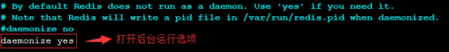
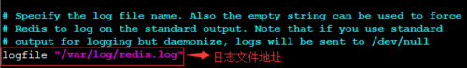
- 编写脚本
vim /etc/init.d/redis如图
添加执行权限：chmod +x /etc/init.d/redis
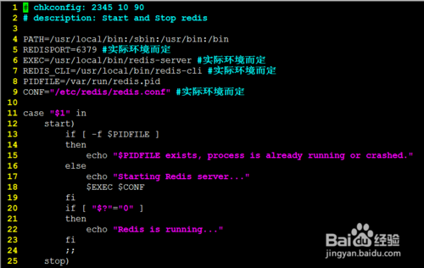
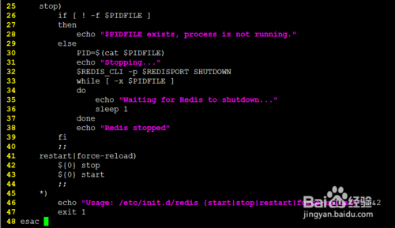
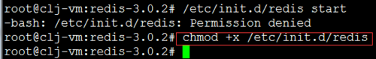
- 设置开机自动启动，关机自动关闭 update-rc.d redis-server defaults
尝试启动或停止redis
service redis start 或者/etc/init.d/redis-server start
service redis stop 或者/etc/init.d/redis-server stop
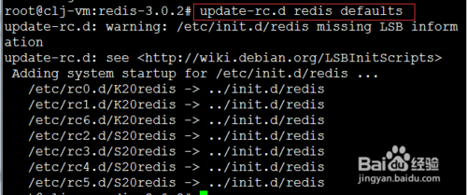
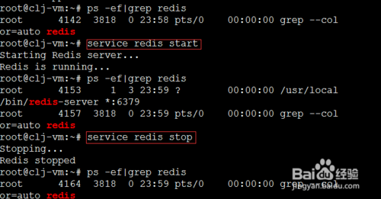
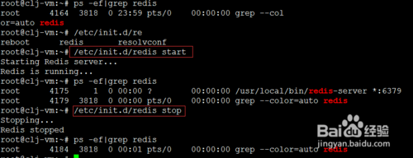

Linux中设置服务自启动的三种方式
http://www.cnblogs.com/nerxious/archive/2013/01/18/2866548.html
ln -s /etc/init.d/redisd /etc/rc1.d/K20redisd

ln -s /etc/init.d/redisd /etc/rc3.d/S20redisd
ln -s /etc/init.d/redisd /etc/rc2.d/K20redisd
ln -s /etc/init.d/redisd /etc/rc4.d/S20redisd
ln -s /etc/init.d/redisd /etc/rc5.d/S20redisd
ln -s /etc/init.d/redisd /etc/rc6.d/K20redisd

